Enlaces de los Wireframes de Air Planner

Pantalla Login: <https://wireframe.cc/uvsPnJ>

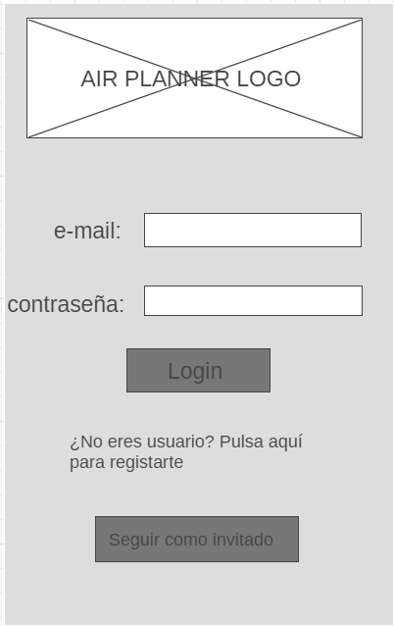

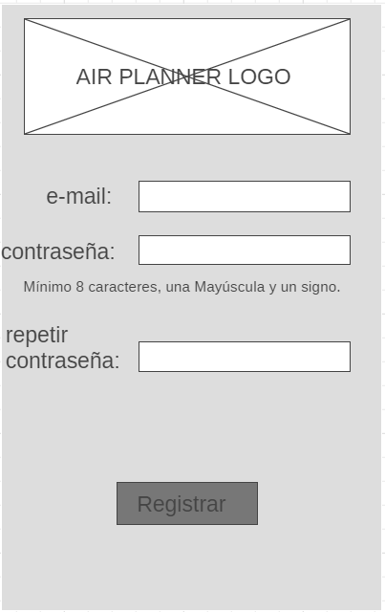Pantalla de Registro: <https://wireframe.cc/VKy5bk>

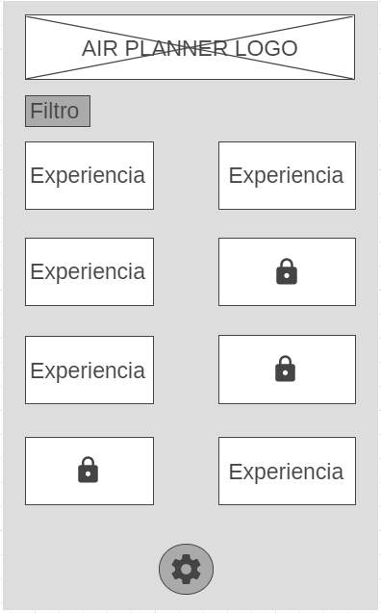Visualización Recomendaciones Invitado: <https://wireframe.cc/ruTUcd>

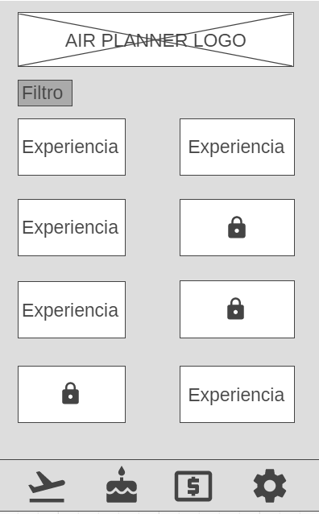Dashboard Usuario: <https://wireframe.cc/9PKru6>

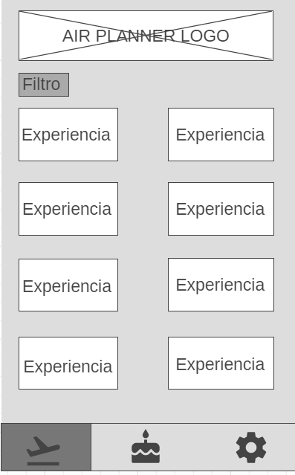Dashboard Usuario Premium: <https://wireframe.cc/Lc89nC>

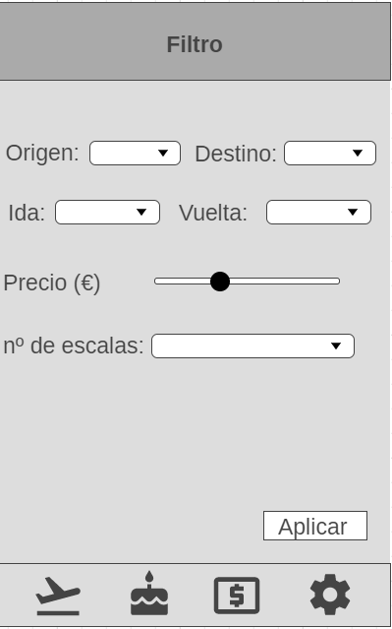Filtro: <https://wireframe.cc/oUjI2l>

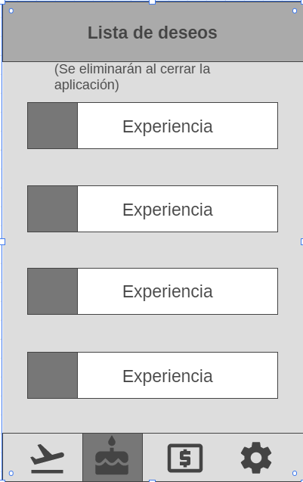Lista de Deseos de Usuario: <https://wireframe.cc/lgCDRa>

Lista de Deseos de Usuario Premium: <https://wireframe.cc/yGrwgm>

Compra de Experiencia de Usuario Premium: <https://wireframe.cc/A74K4s>

Compra de Experiencia de Usuario: <https://wireframe.cc/k1FpGo>

Visualización de Experiencia Invitado: <https://wireframe.cc/FeFurm>

